1.melléklet a 6/2019. (V.29.) önkormányzati rendelethez

Településképi szempontból meghatározó területek lehatárolásának térképi kimutatása

1. fejezet: Külterület

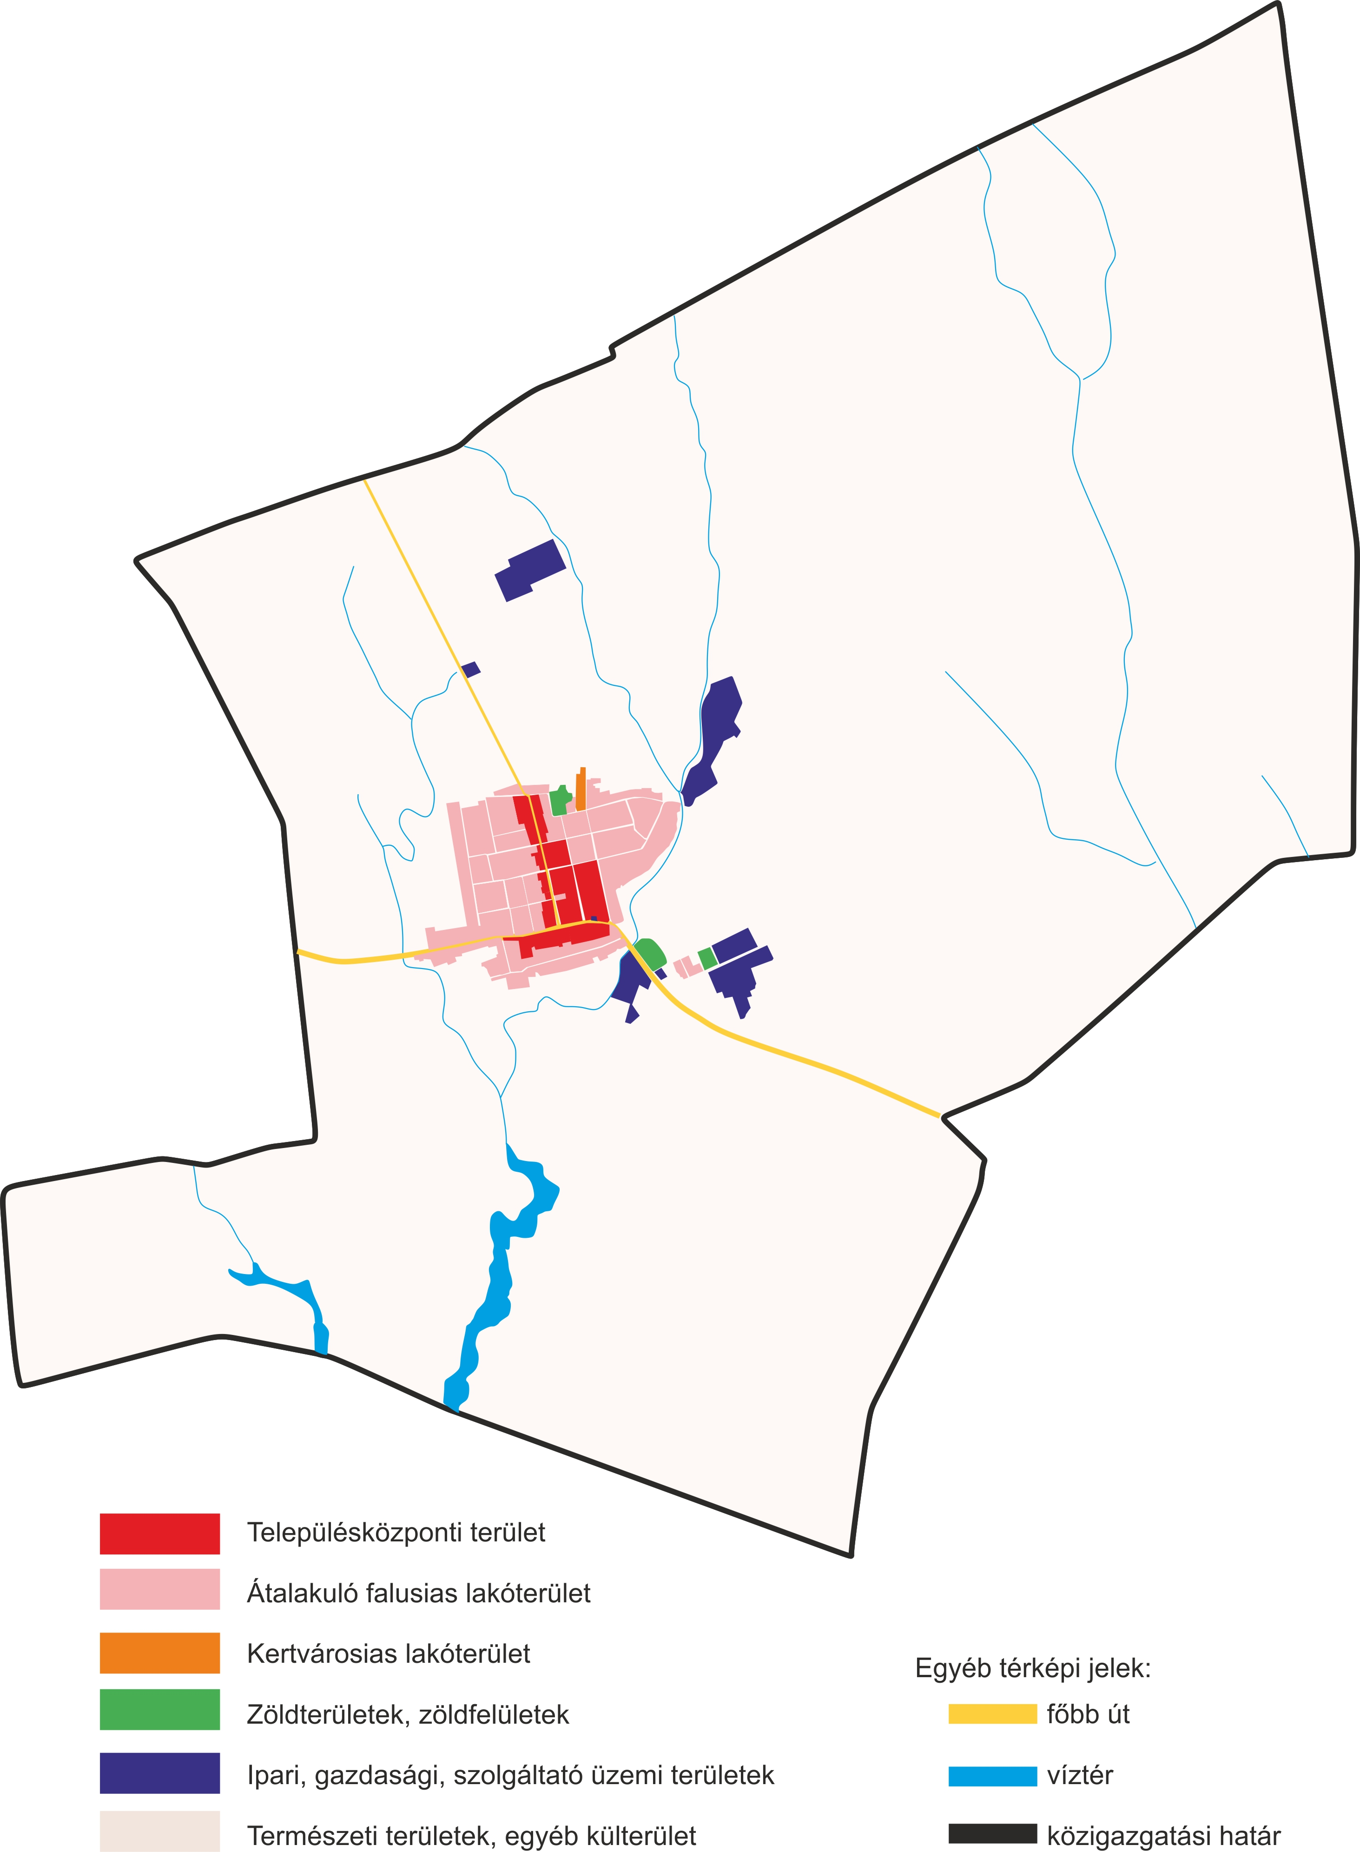

2. fejezet: központi belterület

